05.03.2015 г.«Ана тил бла ашхылыкълагъа – К добру через родное слово»

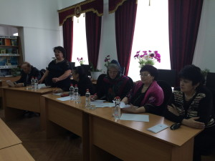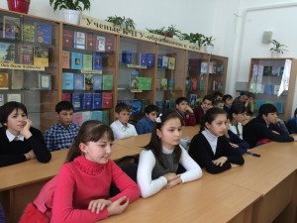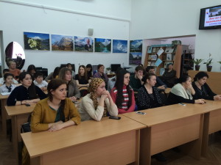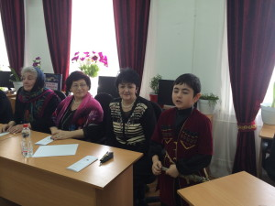
5 марта в читальном зале библиотеки КЧГУ состоялось очередное заседание Литературной гостиной.
Зав. читальным залом КЧГУ Айсандырова Л.Н. и ст. преп. кафедры карачаевской и ногайской филологии ИнФ КЧГУ Уртенова Э.Н. в рамках мероприятий, посвященных Году русского и родных языков в КЧР, провели мероприятие «Ана тил бла ашхылыкълагъа – К добру через родное слово».
В мероприятии приняли участие педагоги КЧР, учащиеся СОШ г. Карачаевска, студенты, преподаватели и сотрудники КЧГУ.
Работу Литературной гостиной открыла Айсандырова Л.Н.
С приветственным словом к участникам мероприятия обратилась зав. кафедрой карачаевской и ногайской филологии проф. Алиева Т.К.
Проблемам сохранения и развития родных языков, обычаев и традиций народов КЧР были посвящены выступления Заслуженного учителя КЧР, Заслуженного работника культуры КЧР, учителя карачаевского языка и

литературы гимназии с. Первомайское Хубиевой М.Ю.; учителя высшей категории, автора и соавтора 4 методических пособий, автора программы для учителей, члена учебно-методического Совета РОНО Хубиевой К.Г.; Заслуженного учителя КЧР, учителя карачаевского языка и литературы высшей категории МКОУ СОШ №35 с. Терезе Акбаевой Х.И.; учителя карачаевского языка и литературы высшей категории СОШ №6 г. Карачаевска, победителя конкурса «Учитель года – 2012», победителя конкурса «Самый лучший классный руководитель – 2014» Хубиевой И.К. и др.
В исполнении школьников и студентов прозвучали стихи и песни на карачаевском языке.

